测温系统说明目录

第一章、测温系统介绍 1

一、产品简介 1

二、功能特点 1

三、应用范围 2

四、全套产品 2

五、长期提供 2

第二章、温度传感器介绍 3

一、DS18B20温度传感器 3

二、PT100温度传感器 3

第三章、温度采集设备RTU介绍 4

一、WG-X型温度采集器RTU 4

二、WG-Y型温度采集器RTU 5

第四章、测温系统及软件界面示意图……………………………………………………………6

一、测温软件实时监控画面……..……………………………………………….…………6

二、测温软件温度测点设置画面………………………………………………….……..…6

三、测温软件历史数据和历史报表查询画面……………………………………….……..7

四、测温软件历史曲线查询画面…………………………………………………….……..7

第一章：测温系统介绍
一、产品简介：

◆温度采集器RTU有两种型号：WF-X型（标配DS18B20数字温度传感器），WF-Y型（标配PT100温度传感器）。

◆传感器类型有两种型号：DS18B20数字温度传感器（美国DALLAS产），PT100温度传感器。
◆测量范围：“DS18B20数字温度传感器”测温范围为-55℃～125℃，“PT100温度传感器”测温范围为-50℃～600℃。
◆测量精度：温度±0.5℃
◆分辨率：温度0.01℃
◆传感器连线长度：30cm-50cm (可根据客户要求定制)
◆记录间隔：1分～1小时（可调）
◆电脑监控软件：中文版本
◆电源：220V外接电源
◆通讯接口：RS-485、RS-232
◆内存：温度记录联机实时保存至电脑硬盘

◆输出方式：带开关量输出功能，可启动现场声光报警（温度过高报警、温度过低报警等），也可控制现场设备启停，比如是空调、风机或是加热器等。

二、功能特点：
◆产品能全程跟踪温度随环境等的变化，自动记录温度数据。

◆最远端温度传感器距离温度采集设备RTU能够达到1000米。
◆有数据接口，可与电脑通讯，在电脑端实时记录温度。RS485通信标准最远通讯距离1200米。
◆电脑上可以时时查看温度、记录温度、打印温度报表、查看温度历史曲线等。
◆记录时间：温控器连接电脑记录间隔1分～1小时可任意调节记录时间间隔。
◆温度报警：可接声光报警器，设定上下限，温度超限能自动报警。
◆有继电器输出功能：可控制现场设备启停，比如是空调、风机或是加热器等。

◆提供传感器配电输出和信号输出带有标准的RS485通讯接口，客户工程应用可进行二次开发。

◆采用工业电路板全隔离设计，所有控制器都具有较强的防雷措施。

三、应用范围：

◆该产品适用于冷库、粮仓、管道、储罐、机房、车间、库房、大棚、实验室、电缆线槽、矿建（矿井、隧道）等测温和控制领域。

◆轴瓦、缸体、纺机、空调、等狭小空间工业设备的测温和控制。

◆汽车空调、冰箱、冷柜、以及中低温干燥箱等。

◆供热/制冷管道热量计量，中央空调分户热能计量等工业领域的测温和控制。

四、全套产品附件：

温度控制记录仪、温度传感器、220V／9V电源适配器、电脑监控系统软件、RS485转换器等。

五、长期提供：

测温仪表，温度控制器/仪， 电脑自动测温系统，无线测温系统，数字温度传感器，DS18B20测温探头，PT100测温探头，温度采集器RTU 及相关技术支持。

第二章：温度传感器介绍

一、DS18B20温度传感器:
DS18B20是美国DALLAS公司生产的单总线数字温度传感器，它具有微型化、低功耗、高性能、抗干扰能力强等优点，特别适合于构成温度检测系统，可直接将温度转化成串行数字信号进行处理。从DS18B20读出或写入信息仅需要一根端口线。该总线本身也可以向所挂接的DS18B20供电，而无需外接电源即可方便地构成温度检测系统。DS18B20集温度测量、A/D转换于一身，具有体积小、动态范围宽、测量精度高、单总线结构等优点。能较好的解决热敏电阻可靠性差、测量温度准确率低等缺点。可广泛的应用于工业控制中的各种温度监测。而单总线器件具有很强的扩展性，还可以组建多点测温监测网络。因此，这种测温系统能应用于各种场合，具有很强的实用价值。
1. 测量范围： -55℃～125℃。
2. 测温精度：±0.5℃ 。
3. 输出形式：数字编码输出。
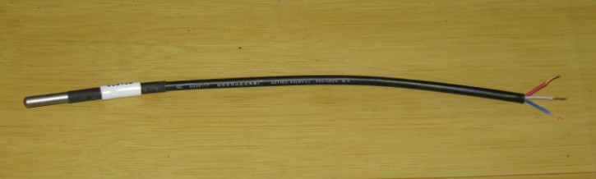
图 1 “DS18B20温度传感器”示意图

二、PT100温度传感器:
pt100是铂热电阻，它的阻值会随着温度的变化而改变。PT后的100即表示它在0℃时阻值为100欧姆，在100℃时它的阻值约为138.5欧姆。它的工业原理：当PT100在0℃的时候的阻值为100欧姆，它的的阻值会随着温度上升成匀速增涨。Pt100 温度传感器还具有抗振动、稳定性好、准确度高、耐高压等优点。铂热电阻的线性较好，在0~100 摄氏度之间变化时，最大非线性偏差小于0.5 摄氏度。
- 测量范围：-50℃～600℃。
- 测温精度：±0.5℃ 。
- 输出形式：电阻信号输出。

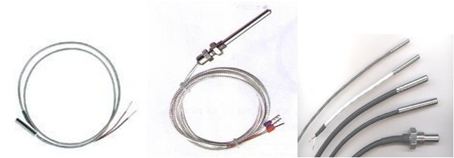

图2 “PT100温度传感器”示意图

第三章：温度采集设备RTU介绍

一、WG-X型温度采集器RTU：
ＷＧ－Ｘ型自动巡回测温仪采用美国DALLAS公司数字化温度传感器DS18B20“一线总线”方式实现对多点温度监测，抗干扰能力强，可常年连续工作，具有掉电保护功能，掉电时各数据不丢失。
1. 显示测温范围：-55℃～125℃.
2. 测温精度：±0.5℃ .
3. 电源要求：交流220V±10％ 50HZ±10％
4. 巡检周期：实时，巡回。
5. 工作环境：0℃--60℃。
6. 巡检路数：温度采集设备有1路（或10路）输入端口，输入最多50点（10路型设备最多输入10个点），最远端传感器距离RTU距离应小于1000米。
7. 通讯方式：RS485组网通讯，主站距RTU最远传送距离1200米，系统可联接多个温度采集设备（RTU）。
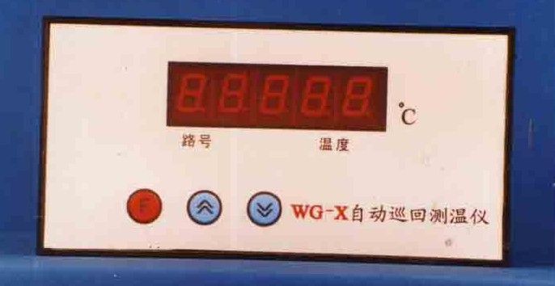
图3“ＷＧ－Ｘ型温度采集设备RTU示意图”

二、WG-Y型温度采集器RTU：
ＷＧ－Y型自动巡回测温仪采用PT100温度传感器,单台设备提供8路输入可以同时联接8个PT100温度传感器进行温度监测，方便维护和检修，单个温度传感器出现故障不会影响其他温度传感器的正常采集和显示。抗干扰能力强，可常年连续工作，具有掉电保护功能，掉电时各数据不丢失。
1. 显示测温范围：-50℃～600℃.
2. 测温精度：±0.5℃ .
3. 电源要求：交流220V±10％ 50HZ±10％
4. 巡检周期：实时，巡回。
5. 工作环境：0℃--60℃。
6. 巡检路数：温度采集设备有8路输入端口，最远端传感器距离RTU距离应小于500米。
7. 通讯方式：RS485组网通讯，主站距RTU最远传送距离1200米，系统可联接多个温度采集设备（RTU）。
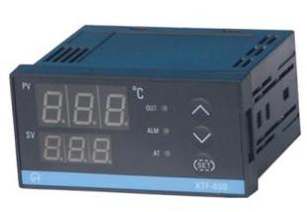
图3“ＷＧ－Y型温度采集设备RTU示意图”
第四章：测温系统及软件界面示意图
一、测温软件“实时数据”监控画面：
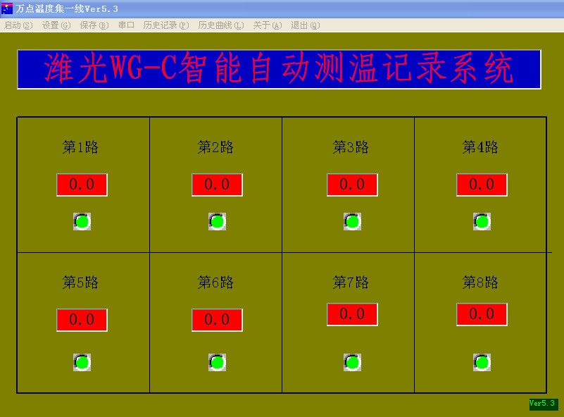
二、测温软件“温度测点设置”画面：

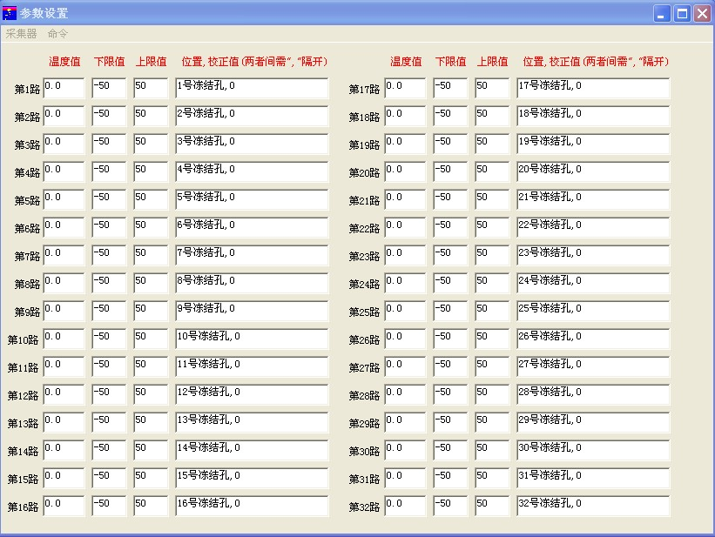
三、测温软件“历史数据”和“历史报表”查询画面：
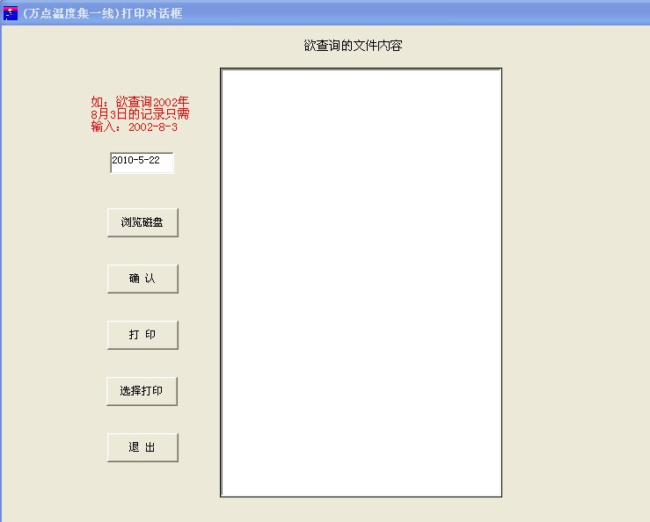
四、测温软件“历史曲线”查询画面：
